# Hyper-V NAT verkko

Tässä ohjeessa tehdään Hyper-V virtuaaliverkkokortti joka tukee NAT toimintoa. Näin myös Hyper-V koneet pääsevät verkkoon ilman että tarvittaisiin VyOSin kaltaisia ratkaisuja.

## Luo uusi verkkokortti

Avaa PowerShell admin oikeuksilla isäntäkoneella.

**New-VMSwitch -SwitchName "nattimatti" -SwitchType Internal**

Uuden verkkokortin nimeksi tulee nattimatti ja se on tyypiltään Internal.

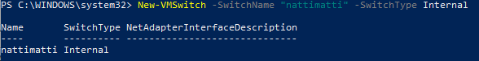

## Selvitä uuden verkkokortin tunnus

**Get-NetAdapter**

Nattimatti verkkokortin tunnus (ifIndex) on 48. Tätä tarvitaan seuraavassa kohdassa.

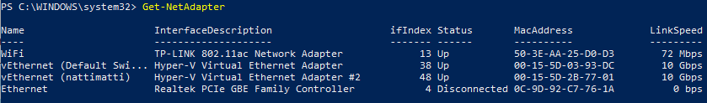

## IP-osoitteet uudelle verkkokortille

**New-NetIPAddress -IPAddress 172.16.0.1 -PrefixLength 16 -InterfaceIndex 48**

Annetaan verkkokortille IP-osoite ja aliverkonmaski. Verkkokortti jota käsitellään on tunnukseltaan 48.

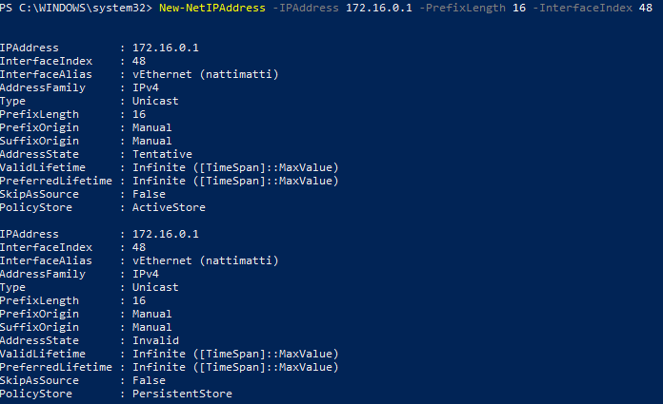

Tämä verkkokortti toimii siis sisäverkon default gatewayna johon kaikki Hyper-V koneet lähettävät pakettinsa kun haluavat Internettiin. PrefixLenght 16 tarkoittaa, että aliverkonmaski on /16, eli 255.255.0.0.

## Tehdään NAT

Tässä luodaan NAT jonka nimi on NATNETWORK. Se tekee osoitteenmuunnoksen (eli NATin) kaikille sisäverkon (InternalIPInterfaceAddressPrefix) osoitteille eli 172.16.0.0/16 verkolle.

**New-NetNat -Name NATNETWORK -InternalIPInterfaceAddressPrefix 172.16.0.0/16**

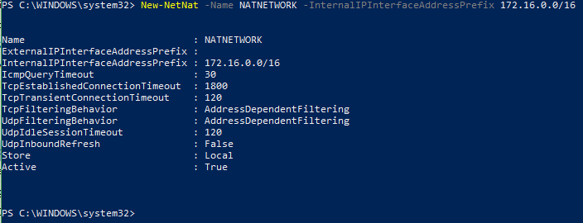

Isäntäkoneelta löytyy nyt nattimatti niminen verkkokortti.

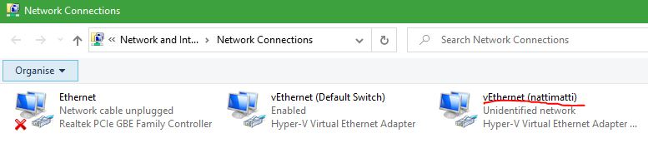

**Muista asettaa virtuaalikoneet tähän uuteen virtuaaliverkkoon niiden asetuksista Hyper-V:ssä!**

**Myös Hyper-V Switch managerista löytyy nyt uusi Internal tyyppinen verkko nimeltään nattimatti.**

## IPt koneille

Seuraavaksi aseta tietokoneille manuaalisesti IP-osoitteet tai käytä DHCPtä jollain virtuaalikoneella joka on nattimatti verkossa jakaaksesi osoitteita.

Tässä annettiin testauksen vuoksi Windows10 koneelle sisäverkon IP-osoitteet manuaalisesti.

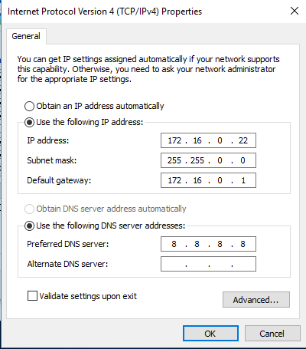

Pingaus toimii, eli natti toimii.

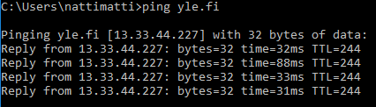

Lisätietoja:

<https://anandthearchitect.com/2018/01/06/windows-10-how-to-setup-nat-network-for-hyper-v-guests/>

Toinen hyvä ohje, tässä on kuitenkin käytetty interfacealiasta ifindex sijaan, ota se huomioon.

<https://www.petri.com/using-nat-virtual-switch-hyper-v>